04-09.052020 terapia pedagogiczna klasy 4-7
Bardzo proszę o odsyłanie prac MMS na telefon, który państwu podałam , lub email: platek.m@jedrus.net
Messenger: Małgorzata MOS Geografia

Napisz po 5 wyrazów zaczynających się podanymi literami i sylabami, pamiętaj o półdruku.
h…………………………………………………………………………………………………………………………………………………………………………………………….
g…………………………………………………………………………………………………………………………………………………………………………………………….
j………………………………………………………………………………………………………………………………………………………………………………………………
ko…………………………………………………………………………………………………………………………………………………………………………………………….
ta…………………………………………………………………………………………………………………………………………………………………………………………….
sa…………………………………………………………………………………………………………………………………………………………………………………………….
b…………………………………………………………………………………………………………………………………………………………………………………………..
d………………………………………………………………………………………………………………………………………………………………………………………….

Ćwiczenie 2 wyraz w którym ukrył się inny wyraz np. kotlet-ukrył się kot, wyraz w liczbie mnogiej np. nożyczki oznacza jedną rzecz
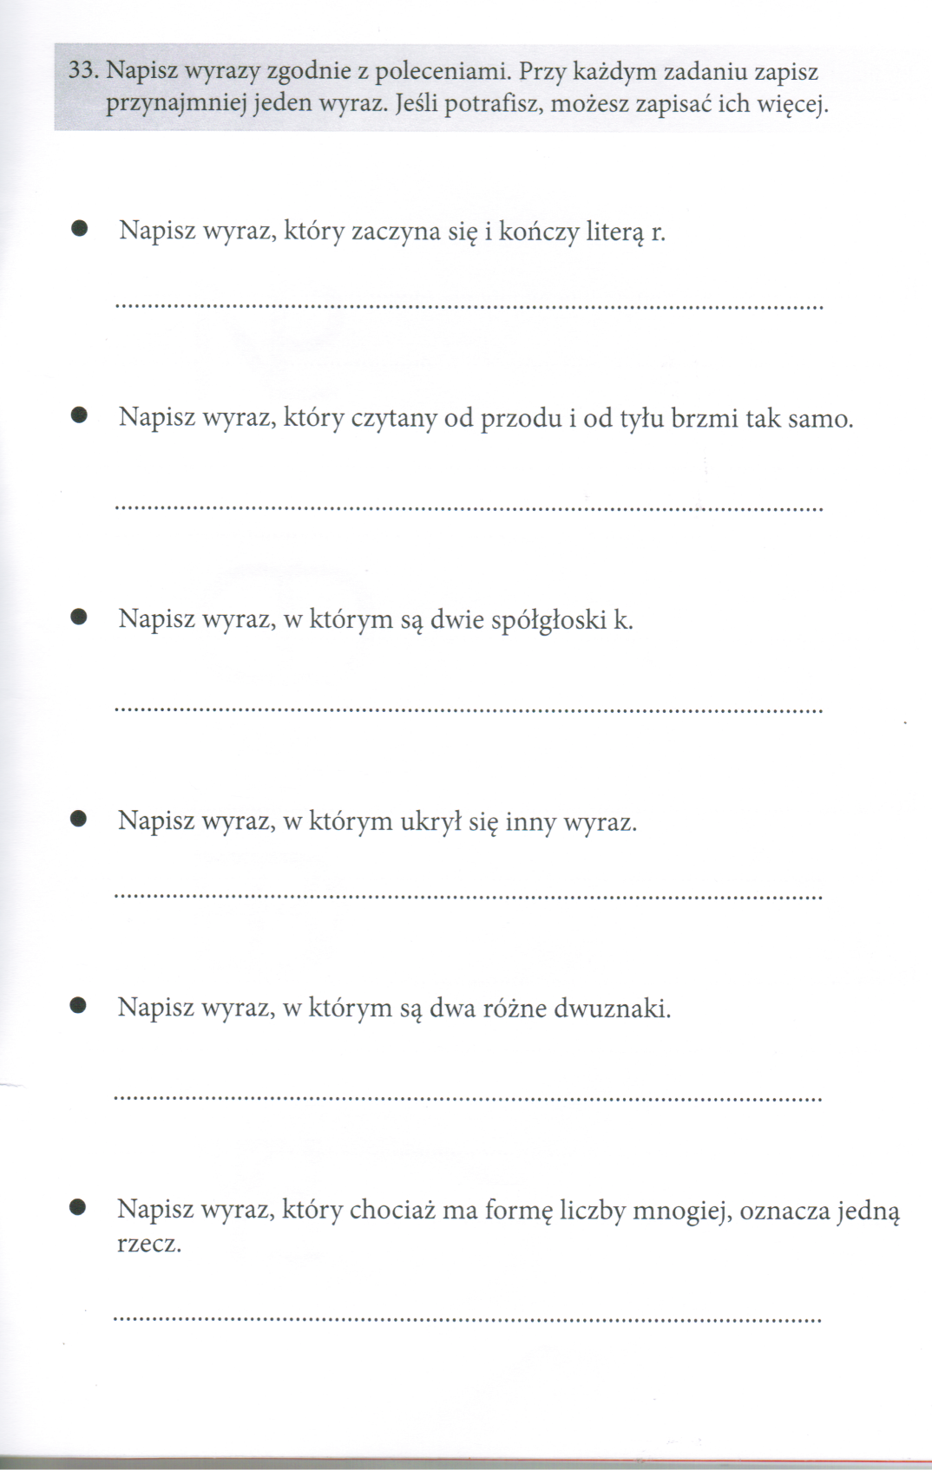

Powodzenia!!!!!!!!!!!!

